Aquí os dejamos las principales informaciones que os interesan frente al evento:

PLANO GENERAL DEL SALÓN DEL MANGA DE VALENCIA.
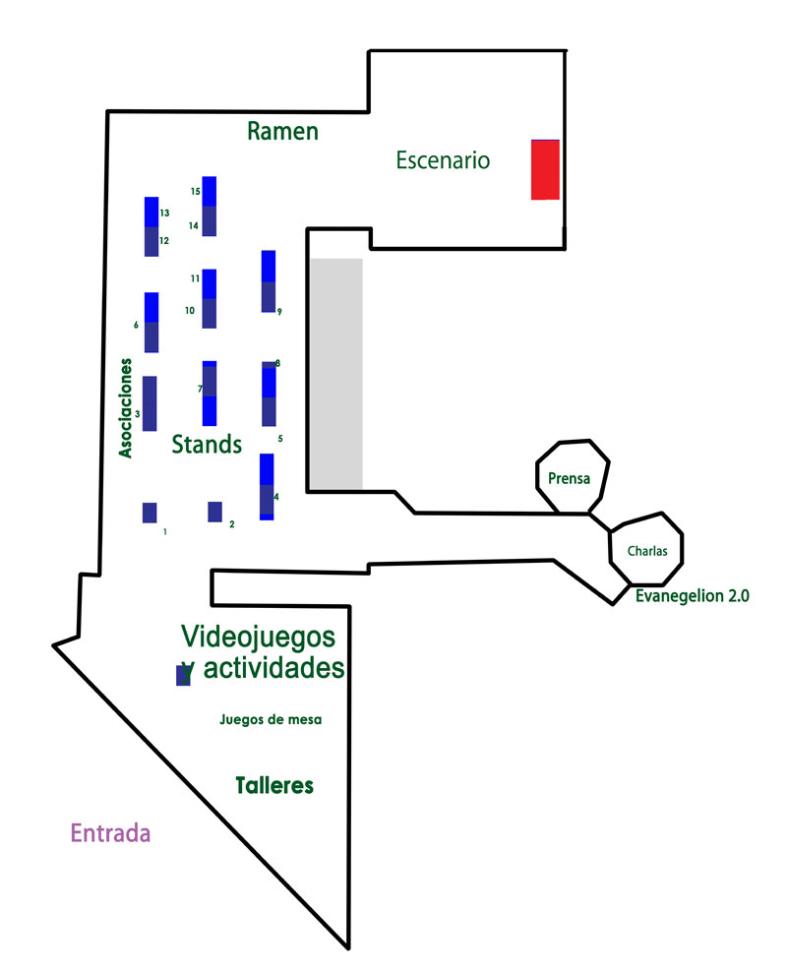Todos podéis participar así que sólo tenéis que respetar las siguientes normas y apuntaros al concurso:
Karaoke.
- Las canciones no durarán más de 5 minutos.
- La canción debe estar en versión japonesa, de tener varias versiones.
- La canción ha de pertenecer a un “opening” o “ending” de alguna serio o videojuego.
- Cada uno traerá su propia música o versión de la canción que se quiere interpretar.
- Si se comete algún acto que se considere fuera de lugar el concursante será descalificado inmediatamente.

Dance:
- Las canciones no durarán más de 5 minutos.
- El tema que se interprete ha de pertenecer a el C-pop, J-pop, K-pop u cualquier otra variante respetando siempre que se trate de música asiática.
- En caso de hacer mezclas con música que no sea asiática, ésta no podrá superar el 30% de la mezcla de música total.
- Se puede participar tanto en parejas como individualmente.
- Contará el vestuario y si se considera oportuno se puede descalificar al concursante si ésta no es apropiada.

Para-Para:
- Las canciones no durarán más de 5 minutos.
- El tema que se interprete ha de pertenecer a la música asiática.
- En caso de hacer mezclas con música que no sea asiática, ésta no podrá superar el 30% de la mezcla de música total.
- Se puede participar tanto en parejas como individualmente.
- Contará el vestuario y si se considera oportuno se puede descalificar al concursante si ésta no es apropiada.

